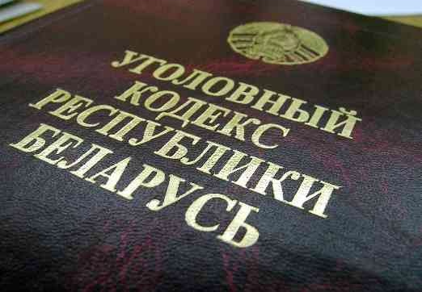

**УГОЛОВНАЯ ОТВЕТСТВЕННОСТЬ НЕСОВЕРШЕННОЛЕТНИХ**

*(По страницам Уголовного кодекса Республики Беларусь)*

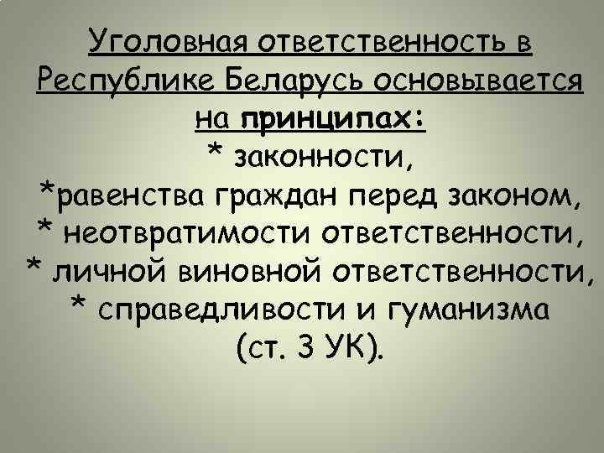

Статья 27. Возраст, с которого наступает уголовная ответственность:

1.Уголовной ответственности подлежит лицо, достигшее ко времени совершения преступления шестнадцатилетнего возраста, за исключением случаев, предусмотренных настоящим Кодексом.

2.Лица, совершившие запрещенные настоящим Кодексом деяния в возрасте от четырнадцати до шестнадцати лет, подлежат уголовной ответственности лишь за: убийство (статья 139); причинение смерти по неосторожности (статья 144); умышленное причинение тяжкого телесного повреждения (ст.147);умышленное причинение менее тяжкого телесного повреждения (статья 149);изнасилование (статья 166); насильственные действия сексуального характера (статья167);

похищение человека (статья 182);

кражу (статья 205);грабеж (статья 206);

разбой (статья 207);вымогательство (статья 208);угон автодорожного транспортного средства или маломерного водного судна (статья 214);умышленные уничтожение либо повреждение имущества (части вторая и третья статьи 218);захват заложника (статья 291);хищение огнестрельного оружия, боеприпасов или взрывчатых веществ (статья 294);умышленное приведение в негодность транспортного средства или путей сообщения (статья 309); хищение наркотических средств, психотропных веществ и прекурсоров(статья 327);

хулиганство (статья 339); заведомо ложное сообщение об опасности (статья 340); осквернение сооружений и порчу имущества (статья 341).

3.Не подлежит уголовной ответственности несовершеннолетнее лицо, которое достигло предусмотренного частями 1 или 2 настоящей статьи возраста, если будет установлено, что вследствие отставания в психическом развитии, не связанного с психическим расстройством (заболеванием), оно во время совершения общественно опасного деяния было не способно сознавать фактический характер или общественную опасность своего деяния.



Глава 15. **НАКАЗАНИЕ И ЕГО НАЗНАЧЕНИЕ ЛИЦАМ, СОВЕРШИВШИМ ПРЕСТУПЛЕНИЯ В ВОЗРАСТЕ ДО ВОСЕМНАДЦАТИ ЛЕТ.**

Статья108.Уголовная ответственность несовершеннолетних.

Уголовная ответственность лица, совершившего преступление в возрасте до восемнадцати лет, наступает в соответствии с положениями настоящего Кодекса с учетом правил, предусмотренных настоящим разделом.

Статья 109. Виды наказаний.

К лицу, совершившему преступление в возрасте до восемнадцати лет, могут быть применены следующие наказания: общественные работы; штраф; лишение права заниматься определенной деятельностью;

исправительные работы; арест; лишение свободы.

Статья 115. Лишение свободы

Лицу, совершившему преступление в возрасте до восемнадцати лет, срок наказания в виде лишения свободы не может превышать:

* за менее тяжкое преступление — трех лет;
* за тяжкое преступление — семи лет;
* за особо тяжкое преступление — десяти.

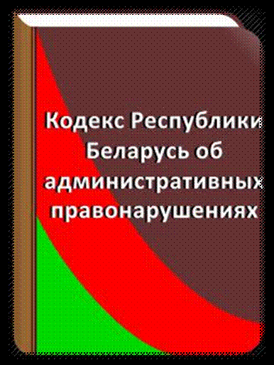

**АДМИНИСТРАТИВНАЯ ОТВЕТСТВЕННОСТЬ** несовершеннолетних в возрасте от четырнадцати до восемнадцати лет, совершивших административные правонарушения, наступает в соответствии с Кодексом об административных правонарушениях РБ.

Административной ответственности подлежит физическое лицо, достигшее ко времени совершения правонарушения шестнадцатилетнего возраста, за исключением случаев, предусмотренных настоящим Кодексом. Физическое лицо, совершившее запрещенное настоящим Кодексом деяние в возрасте от четырнадцати до шестнадцати лет, подлежит административной ответственности лишь: за умышленное причинение телесного повреждения; за мелкое хищения; за умышленные уничтожение либо повреждение имущества; за нарушение требований пожарной безопасности в лесах или на торфяниках; за жестокое обращение с животными; за разжигание костров в запрещенных местах; за мелкое хулиганство; за нарушение правил пользования транспортным средством ;

за нарушение правил пользования метрополитеном; за нарушение требований по обеспечению сохранности грузов на транспорте;за повреждение историко-культурных ценностей; за нарушение порядка вскрытия воинских захоронений и проведения поисковых работ; за незаконные действия в отношении газового, пневматического или метательного оружия; за незаконные действия в отношении холодного оружия и т.д..